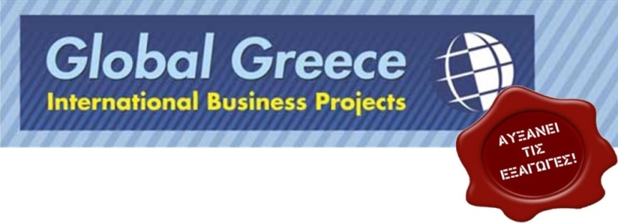

ΣΕΜΙΝΑΡΙΑ A’ ΕΞΑΜΗΝΟ 2015
ΑΘΗΝΑ
21 ΙΑΝΟΥΑΡΙΟΥ | ΕΞΑΓΩΓΕΣ: H ΜΟΝΗ ΕΝΑΛΛΑΚΤΙΚΗ
2 ΦΕΒΡΟΥΑΡΙΟΥ | ΕΙΣΠΡΑΞΗ ΟΦΕΙΛΩΝ
11,12 ΦΕΒΡΟΥΑΡΙΟΥ | ΠΑΓΙΔΕΣ & ΣΤΡΕΒΛΩΣΕΙΣ ΣΤΗ ΛΗΨΗ ΑΠΟΦΑΣΕΩΝ
27 ΦΕΒΡΟΥΑΡΙΟΥ | ΜΗ ΛΕΚΤΙΚΗ ΕΠΙΚΟΙΝΩΝΙΑ
6 ΜΑΡΤΙΟΥ | ΚΟΙΝΩΝΙΚΗ ΕΥΘΥΝΗ
18,19 ΜΑΡΤΙΟΥ | INCOTERMS & ΕΞΑΓΩΓΙΚΕΣ ΔΙΑΔΙΚΑΣΙΕΣ
3 ΑΠΡΙΛΙΟΥ | ΤΕΛΩΝΕΙΑΚΑ & ΦΟΡΟΛΟΓΙΚΑ ΘΕΜΑΤΑ ΕΞΑΓΩΓΩΝ
24 ΑΠΡΙΛΙΟΥ | ΑΠΟΤΕΛΕΣΜΑΤΙΚΗ ΔΙΑΠΡΑΓΜΑΤΕΥΣΗ
6 ΜΑΪΟΥ | ΔΙΚΤΥΑ ΔΙΑΝΟΜΗΣ & ΕΞΑΓΩΓΕΣ
8 ΜΑΪΟΥ | GLOCALIZATION - ΠΡΟΣΑΡΜΟΓΗ ΣΤΙΣ ΞΕΝΕΣ ΑΓΟΡΕΣ
22 ΜΑΪΟΥ | ΕΠΙΚΟΙΝΩΝΙΑ ΓΙΑ ΒΟΗΘΟΥΣ ΔΙΟΙΚΗΣΗΣ
5 ΙΟΥΝΙΟΥ | ΧΟΡΗΓΙΕΣ & ΧΟΡΗΓΙΚΕΣ ΠΡΟΤΑΣΕΙΣ
19 ΙΟΥΝΙΟΥ | SOCIAL MEDIA ΓΙΑ ΕΠΙΧΕΙΡΗΣΕΙΣ

ΘΕΣΣΑΛΟΝΙΚΗ
22 ΙΑΝΟΥΑΡΙΟΥ | ΕΞΑΓΩΓΕΣ: H ΜΟΝΗ ΕΝΑΛΛΑΚΤΙΚΗ
3 ΦΕΒΡΟΥΑΡΙΟΥ | ΕΙΣΠΡΑΞΗ ΟΦΕΙΛΩΝ
13,14 ΦΕΒΡΟΥΑΡΙΟΥ | ΠΑΓΙΔΕΣ & ΣΤΡΕΒΛΩΣΕΙΣ ΣΤΗ ΛΗΨΗ ΑΠΟΦΑΣΕΩΝ
28 ΦΕΒΡΟΥΑΡΙΟΥ | ΜΗ ΛΕΚΤΙΚΗ ΕΠΙΚΟΙΝΩΝΙΑ
6,7 ΜΑΡΤΙΟΥ | ΚΟΙΝΩΝΙΚΗ ΕΥΘΥΝΗ
20,21 ΜΑΡΤΙΟΥ | INCOTERMS & ΕΞΑΓΩΓΙΚΕΣ ΔΙΑΔΙΚΑΣΙΕΣ
4 ΑΠΡΙΛΙΟΥ | ΤΕΛΩΝΕΙΑΚΑ & ΦΟΡΟΛΟΓΙΚΑ ΘΕΜΑΤΑ ΕΞΑΓΩΓΩΝ
25 ΑΠΡΙΛΙΟΥ | ΑΠΟΤΕΛΕΣΜΑΤΙΚΗ ΔΙΑΠΡΑΓΜΑΤΕΥΣΗ
7 ΜΑΪΟΥ | ΔΙΚΤΥΑ ΔΙΑΝΟΜΗΣ & ΕΞΑΓΩΓΕΣ
9 ΜΑΪΟΥ | GLOCALIZATION - ΠΡΟΣΑΡΜΟΓΗ ΣΤΙΣ ΞΕΝΕΣ ΑΓΟΡΕΣ
23 ΜΑΪΟΥ | ΕΠΙΚΟΙΝΩΝΙΑ ΓΙΑ ΒΟΗΘΟΥΣ ΔΙΟΙΚΗΣΗΣ
6 ΙΟΥΝΙΟΥ | ΧΟΡΗΓΙΕΣ & ΧΟΡΗΓΙΚΕΣ ΠΡΟΤΑΣΕΙΣ
20 ΙΟΥΝΙΟΥ | SOCIAL MEDIA ΓΙΑ ΕΠΙΧΕΙΡΗΣΕΙΣ

Σε περίπτωση που ενδιαφέρεστε για κάποιο άλλο σεμινάριο, μη διστάσετε να μας ρωτήσετε (παρακαλούμε στείλτε e-mail στο info@globalgreece.gr).

